التحضير للفصل الدراسي
الدرس: الطبيعة والمجتمع
المستوى: الصف الرابع
الدرس: #30
التاريخ:
Sobodanka P. Kovacevic, Mariana Dobrilovic, Nada Dimovicأسماء المعلمين:
الموضوع: تقصي الظواهر الطبيعية
الوحدة: الضوء والظل
تصنيف المحاضرة: تعلم وتعليم
الكلمات المفتاحية: الظل ، انتشار الضوء
الوحدة السابقة: الحركة
الوحدة التالية: الصوت
الأهداف التعليمية:
الأهداف النظرية:
• اكتساب معرفة جديدة ومتزايدة حول العلاقة بين الضوء والظل. كيف يتشكل الظل وعلى ماذا يعتمد حجم وشكل الظل.
• معرفة سبب ظهور ظلال متعددة في بعض الأحيان.
الأهداف العملية:
• تمكين الطلاب من صنع ظلال شيقة على الحائط.
• تمكين الطلاب من إنشاء مسرح الظل.
• تمكين الطلاب من تحديد حجم الظل بالنسبة لحجم الجسم المضيء ، والمسافة بين مصدر الضوء والجسم المضيء ، وكذلك مسافة الشيء الذي يتكون الظل عليه.
الأهداف التعليمية:
• تنمية حب الاستطلاع وحب العلم.
• تنمية مهارات التعاون - إقامة علاقات جيدة مع أعضاء المجموعة الآخرين ، والقيام بدورهم في العمل في المجموعة ، وتعلم التوفيق بين الآراء لتحقيق أهداف المجموعة.

طرق التدريس: التخاطب ، والتوضيح (البراهين) ، والنص ، والعرض الكتابي ، والشفهي ، واللعب ، وطريقة البحث.

أشكال العمل: القيادة ، العمل الفردي ، العمل الجماعي ، العمل الثنائي.
الوسائل التعليمية والوسائط: كتاب مدرسي ، ورقة عمل ، فيديو ، كمبيوتر محمول ، جهاز عرض ، مصباح ، منصة
معيار: 1PD.1.4.1.
الارتباط بالمواضيع الأخرى: اللغة الصربية. الرياضيات.
الأدبيات المقترحة والمحتوى المفيد:
• " Пас и његова сенка/ Pas i njegova senka", Dositej Obradović
• https://mojaskola.rtsplaneta.rs
• https://www.youtube.com/watch?v=CvQBUccxBr4 (https://youtu.be/CvQBUccxBr4?t=82 video time from required start)

الدرس
دقيقة 45 المقدمة
النشاط التعليمي | النشاط التعليمي للطالب
التهيئة التفاعلية - سنستمع إلى قصة " الكلب وظله"  بعد الاستماع، نطرح بعض الأسئلة التي تدور حول محتوى القصة:  ماذا كان يحمل الكلب في فمه؟  ماذا ظن أنه رأى في الماء؟  ماذا فعل؟  ماذا رأى الكلب في الماء؟  دعوة الطلاب إلى المشاركة وإعطاء أجوبتهم حول الاسئلة | - يستمعون  - يفكرون  - يقرأون  - يطابقون
التعريف بوحدة الدرس:  يقوم بالتعريف عن الدرس، بكتابة العنوان على السبورة والقيام بالطلب من الطلاب بكتابة العنوان في دفاترهم.  التذكير بهدف الدرس: في هذا الصف، سنتحدث عن الضوء والظل وكيف يتم خلق ظل؟ سوف نلعب بالظلال، ونستكشف نشأة الظلال وتكوين الأشكال | - الاستماع جيدا  - كتابة العنوان في الدفتر  .

الجزء الرءيسي من الدرس
دقيقة 32
بحث قصير:  ١- تحدثنا عن موضوع الأنشطة البشرية وتوصلنا إلى معرفة أن غالبية الأنشطة تعود إلى وجود الضوء تحدثنا أن الضوء حولنا وأننا نلاحظه بأعيننا. ونورد مصادر الضوء: النور، المصباح الكهربائي، والنار، والمصادر الطبيعية (الشمس، والنار ، والغاز).  نحل اللغز: فما الذي يدور على الجدار وليس على قيد الحياة؟ الإجابة: الظل  التحدث عن تكوين الظلال، وعندما يواجه الضوء عقبة ـ جسم غير مرئي- ينشئ ظلًا.  أنشطة البحث حسب المجموعات:  لكل مجموعة في الصف مصباح كاشف واحد وأشياء مختلفة الأشكال والأحجام.  المهمة 1: رصد مكان الظل فيما يتعلق بمكان مصدر الضوء  المهمة 2: العلاقة بين شكل جسم وحجم ظله  المهمة 3: العلاقة بين مسافة مصدر الظل وحجم الظل  المهمة 4: الأجسام الشفافة والغامضة  الخاتمة:  https://mojaskola.rtsplaneta.rs/show/1958089/603/os4-priroda-i-drustvo-43-cas-proucavamo-prirodne-pojave-svetlost-obrada  (28th minute)  سيقوم الرسم البياني التالي بمساعدتك على مراجعة ما تعلمته حول الضوء:  يمر الضوء من خلال كل الأجسام الشفافة يخلق ظلا  (الصلبة والسائلة والشفافة)  ينتج انكسار الضوء الألوان (قوس قزح)  الضوء  مصدر الضوء  طبيعي صناعي  يمكننا الضوء من رؤية أنفسنا بالمرآة  الأهمية والتطبيق  (الكائنات الحية والصناعة والطب)  قم بكتابة الرسم البياني في مذكرتك | - الاستماع جيدا  - التفكير والمناقشة  - التحليل
التقرير:  يقوم الطلاب بحل ورقة العمل (المرفق الثاني) ومراجعة حلهم | - يفكرون  - حل المهام  - التقرير  - إعطاء الأمثلة والشرح

لجزء الأخير من الدرس
دقيقة 9
نشاط المعلم | نشاط الطالب
مسرح الظل  دع الطلاب يشاهدون فيديو يوضح أن هناك مسرح الظل وأننا سوف نشاهد مسرحية من قبل مجموعة هنغارية تقو بعرض الظل على أجسادهم على العرض البريطاني  "I Have Talent"  https://www.youtube.com/watch?v=CvQBUccxBr4  النشاط العملي:  الذهاب إلى الحديقة  اكتشاف الظلال في الطبيعة (الأشجار والكائنات)  تحديد طول ظله وشرح اعتماد طوله على وقت اليوم في لحظة معينة.  تحديد شكل وطول الظلال مع حركات فردية بشكل ثنائي ومجموعات  قياس طول الظل. | - مشاهدة الفيديو  - الخروج للحديقة  - أداء النشاط العملي  - مراقبة البيئة وموقع الشمس  - ملاحظة الظلال
الواجب المنزلي - البحث  شرح الواجبات المنزلية وتقسيم ورقة العمل - المرفق  - خذ عصا واحدة، وضعها مستقيم في مكان مشمس  - قم بقياس طول الظل عدة مرات في النهار (مرفق ٣)  - اكتب ما تلاحظه وضع دائرة عند الإجابة الصحيحة:  - طول الظل يتغير أثناء النهار  - موقف الظل هو نفسه أثناء النهار  - الظل المفضل عند الظهيرة | - الاستماع  - حل المهام  - الاطلاع على ورقة العمل

المقترح على لوح الكتابة الضوء والظل
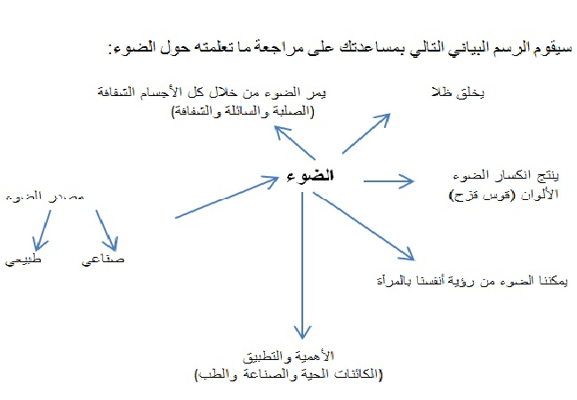
"الكلب والظل"
الشخصيات: الكلب
ماذا كان يحمل الكلب في فمه؟
ماذا ظن أنه رأى في الماء؟
ماذا فعل؟
ماذا رأى الكلب في الماء؟
الخريطة الذهنية
المرفق الأول " الكلب وظله"
نستمع إلى القصة
https://www.youtube.com/watch?v=vSYK4FFRLPE
نقرأ القصة
https://prezi.com/nxtxxhsefrpt/presentation/
كان الكلب عابر في النهر ويحمل قطعة لحم، وفي لحظة ما رأى الكلب ظله في الماء واعتقد أن هنالك كلب آخر في الماء! لقد بدا له أن هنالك قطعة لحم أكبر من قطعته في فم ذلك الكلب الآخر، قفز الكلب لينتزع قطعة اللحم منه وبذلك أسقط قطعته وحملها الماء بعيدا.
وبعد ذلك، تساءل الكلب كيف اختفت قطعتا لحم في نفس الوقت؟

المرفق الثاني
١- اكتب مصدر الضوء وضع دائرة على الصور التي تحتوي على مصدر ضوء:
.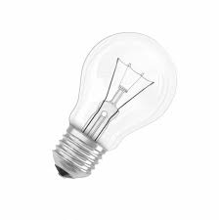 ________________ 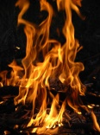 _____________________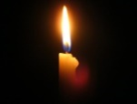 ________________ 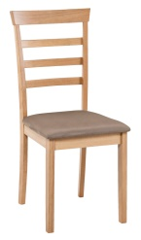 ____________________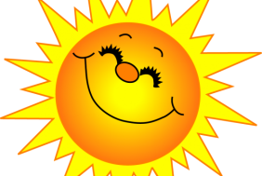_________________________________
٢- عدد ثلاثة من مصادر الضوء:
- _________________
- __________________
- ___________________
٣- ضع دائرة على الصور التي تحتوي على مصدر ضوء صناعي
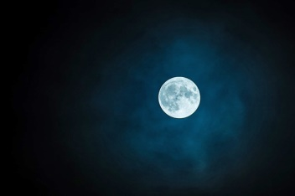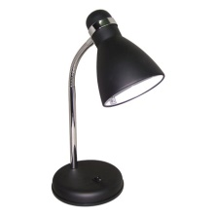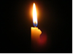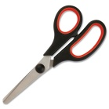
٤- أي مصدر ضوء يلقي بظلاله في الصور؟
٥- في أي صورة يظهر موقع الظل بدقة؟
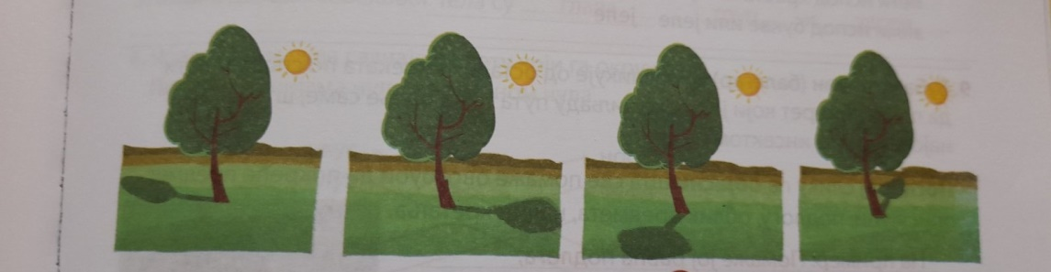

٦- متى يكون الظل أكثر قصرا: في الصباح، في الظهيرة أو في المساء ؟

المرفق الثالث
١- السؤال الأول:
- خذ عصا واحدة، وضعها مستقيم في مكان مشمس، قم بقياس طول الظل عدة مرات في النهار
٧:٠٠ مساءا | ١٢:٠٠ ظهرا | ٩:٠٠ صباحا | الفترة الزمنية
 |  |  | قياس الظل بالسانتي متر

٢- السؤال الثاني:
اكتب ما قمت بملاحظته:
__________________________________________________________________________________
__________________________________________________________________________________
__________________________________________________________________________________
٣- السؤال الثالث:
ضع دائرة على الإجابة الصحيحة:
- يتغير طول الظل أثناء النهار
- مكان الظل هو نفسه أثناء النهار
- الظل المفضل عند الظهيرة
- يتغير شكل الظل باستمرار

